

# *PROSTA-Check*®

***Реф. 8084/BG***

#### *Тест за откриване на*

***простатно-специфичен антиген в цяла кръв (за лична употреба)***

***ОБЩА ИНФОРМАЦИЯ***

При мъжете простатно-специфичният антиген (PSA) е секретиран от простата. Тази жлеза, разположена в коремната област, под пикочния мехур, огражда началото на уретрата и играе важна роля за семенната течност. Нивото на простатно-специфичния антиген предоставя информация за физиологичното състояние на простата. Следователно завишените нива могат да означават патологии на простата (доброкачествена хиперплазия, простатит, рак и др.). Анализът на простатно-специфичния антиген може да се извършва поне веднъж годишно при мъже на възраст над 50 години или при наличие на семейна история на проблеми с простатата.

Ранното откриване в случаи на проблеми с простатата позволява значително подобряване на възможностите за излекуване.

#### *ПРЕДСТАВЯНЕ*

Опаковката съдържа всички материали, нужни за продецурата на теста:

**1 запечатано алуминиево фолио, съдържащo: 1бр. тест касета, 1бр. пластмасова пипета и 1 бр. изсушител.**

**1 флакон-капкомер, съдържащ 1 mL разтвор 1 стерилен ланцет за събиране на кръвна проба**

**1 инструкции за употреба**

Отворете алуминиевото фолио, чак когато имате готовност да направите теста. Изсушителят не се използва.

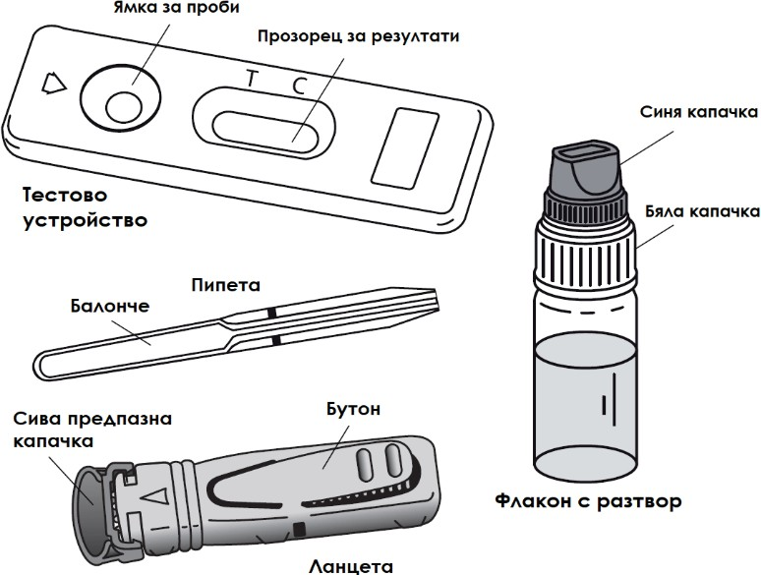

**Òåñò êàñåòà**

**Ëàíöåò**

**Ôëàêîí ñ êàïêîìåð**

Необходими, но непредоставени материали: памучен тампон и спирт 70% или антибактериална кърпичка

#### *ПРЕДУПРЕЖДЕНИЯ*

1. Тестът е предназначен само за инвитро диагностика. Само за външна употреба. НЕ ПОГЛЪЩАЙТЕ.
2. **Прочетете инструкциите за употреба внимателно преди да използвате теста. Резултатите от теста са валидни, само ако инструкциите за тестване са стриктно спазени. Спазвайте стриктно посоченото време, както и количеството кръв и разредител, необходими за извършване на теста.**
3. Съхранявайте при температура между +4 и

+30 градуса по Целзий. Не замразявайте.

1. Не използвайте след изтичането на срока на годност, отпечатан на опаковката и върху алуминиевото фолио. Не използвайте, ако целостта на алуминиевото фолио е нарушена.
2. Не използвайте PROSTA-Check® повторно.
3. Пазете далеч от деца.
4. След употреба, всички компоненти на теста могат да се изхвърлят в обикновен контейнер за отпадъци.

#### *ПРОЦЕДУРА ПО ТЕСТВАНЕ*

Процедурата по тестване винаги започва с добра подготовка. Поставете съдържанието на опаковката на чиста, суха и плоска повърхност (например маса). Тестването протича в следните стъпки:

### Измийте ръцете си с топла вода и подсушете добре.

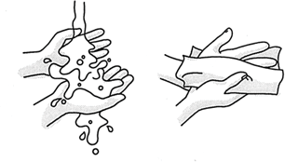

1. **Подгответе тест касетата и пипетата.** Извадете ги от алуминиевото фолио (скъсайте на отбелязаното място) и ги поставете така, че да са ви удобни (ще ви трябват по-късно). Изхвърлете изсушителя.

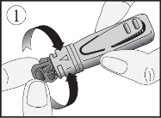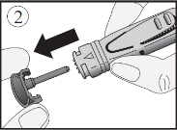**2. Подгответе ланцета.** Хванете ланцета **без да натискате бутона.** Отвийте капачето на ¼ оборот, докато усетите, че се отделя от ланцета и продължете отвинтването (2-3 завъртания). **Не дърпайте, само въртете** и изхвърлете капачето, когато се отдели. (Фиг. 1 и 2).

1. Почистете края на средния или безименния пръст с памук, напоен със спирт. Подсушете много внимателно, докато кожата стане напълно суха. Разтривайте интензивно пръста по посока на края му в продължение на 10 до 15 секунди, за да се раздвижи кръвообращението.

### Притиснете ланцета плътно към пръста, който сте почистили, и натиснете бутона. (Фиг. 3)

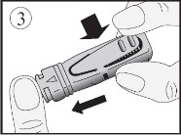

1. Иглата ще се прибере автоматично обратно в ланцета.
2. Разтрийте края на пръста, за да се образува достатъчна капка кръв. (фиг. 4)

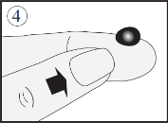

1. Без да стискате балончето, докоснете капката кръв с края на пипетата (фиг. 5). Кръвта ще се придвижи чрез капилярно движение в пипетата **до линията, която е отбелязана на нея.** Може да разтриете още малко пръста, ако е необходима още кръв, за да се достигне линията на пипетата. Доколкото е възможно, избягвайте образуването на въздушни мехури в пробата.
2. Стискайки балончето на пипетата, капнете кръвта, която сте събрали, в отвора върху тест касетата. (фиг. 6)

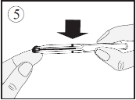 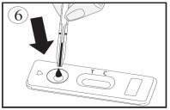

1. Изчакайте 30–40 секунди, за да може кръвта да се абсорбира напълно в отвора. **Развийте синята капачка** на флакона с разтвора (оставете бялата капачка плътно завита) и добавете разтвор, както следва: **Дръжте флакона вертикално и бавно добавете точно 4 капки в отвора** на тест касетата (фиг. 7) на интервали от 2-3 секунди.

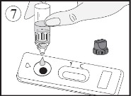

1. Отчетете резултата след 10 минути. Резултат, отчетен след 15 минути или повече, не е валиден.

#### *РАЗЧИТАНЕ НА РЕЗУЛТАТИТЕ*

**Наситеността и цветът на линиите нямат никакво значение за интерпретирането на резултатите.**

1. **Положителен резултат**

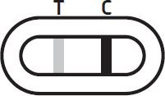

Две цветни линии се появяват в прозорчето в зоните маркирани с Т (тестова линия) и С (контролна линия). Възможно е линията Т да е по-различно наситена от линията С. Положителният резултат означава, че нивото на простатно-специфичния антиген в кръвта е над нормата и трябва да се консултирате с лекар.

1. **Отрицателен резултат**

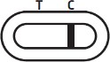

Появява се цветна линия само в С зоната (контрола). Този резултат означава, че нивото на простатно-специфичния антиген в кръвта е в норма.

### Невалиден резултат

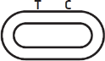 

Не се появява нито една линия или се появява линия само в Т зоната (тестова), без да се появи линия в С зоната (контрола). В този случай не е възможно да се интерпретира теста и той трябва да се счита за невалиден. Препоръчва се да се направи ново тестване с нов PROSTA-Check® и нова кръвна проба.

#### *ВЪПРОСИ И ОТГОВОРИ*

***Как работи PROSTA-Check®?***

Простатно-специфичният антиген е протеин, секретиран в семенната течност от простата. Част от този протеин може да бъде намерена в кръвта. Нивата на PSA в кръвта позволяват да се направи преценка на физиологичното състояние на простата. Ниво на PSA над нормата показва хиперплазия на простата. Хиперплазията на простатата може да е доброкачествена, може да се дължи на простатит или може да е злокачествена в случай на аденокарцином.

Скринингът на патологията на простатата се препоръчва за мъже над 50 години и се извършва до 75 години.

Тестът PROSTA-Check® използва два вида антитела, които откриват само PSA, като произвеждат цветна линия под маркировката в T зоната на тест касетата. Контролна линия, която улавя излишните антитела, се появява в C зоната на тест касетата.

Тестът PROSTA-Check® позволява да се определи ниво на простатно-специфичния антиген по-високо от 4 ng/ml в кръвта (определено според референтната стойност на СЗО*), което вероятно показва доброкачествена или злокачествена хиперплазия на простатата.

#### *\*Световна здравна организация*

***Кога трябва да се направи тестът?***

PROSTA-Check® тестът може да бъде направен по всяко време на деня.

Въпреки това, в следните случаи се препоръчва да изчакате показаното време, преди да използвате теста, за да избегнете фалшиво отрицателни резултати:

#### *Време за изчакване*

***Как да се интерпретира тестът, ако цветът и наситеността на линиите са различни?***

Цветът и наситеността на линиите нямат значение за интерпретирането на резултатите. Важно е единствено линиите да са цели и плътни. Тестът трябва да се счита за положителен, независимо от наситеността на цвета на тестовата линия (Т), дори и тя да е слаба.

#### *Какво представлява линията, появяваща се в* зоната С (Контрола)?

Когато тази линия се появи, това означава, че тестът е бил направен правилно.

#### *Ако разчета резултатите след 15 минути или* повече, те ще бъдат ли точни?

Не. Резултатът трябва да бъде разчетен в рамките на 10 минути след добавянето на разтвора. Резултатът е надежден до 15-тата минута.

#### *Какво трябва да направя, ако резултатът е* положителен?

Ако резултатът е положителен, това означава, че нивото на простатно-специфичния антиген в кръвта е **над нормата** (4 ng/mL) и че трябва да се консултирате с лекар, за да покажете резултатите от теста. След това лекарят ще реши дали трябва да се извърши допълнително изследване.

#### *Какво трябва да направя, ако резултатът е* отрицателен?

Ако резултатът е отрицателен, това означава, че нивата на простатно-специфичния хормон в кръвта **са под 4** ng/mL. За пациенти на възраст между 50 и 75 години или имащи роднини, страдали от рак на простатата, се препоръчва редовно тестване.

+ 4ºC

## 

Прочетете инструкциите за употреба



**0483**

Rue de l’Expansion - ZAT du Londeau - Cerisé

BP 181 - 61006 ALENCON

Cedex (Франция)

Телефон: +33 2 33 27 56 25 [www.vedalab.com](http://www.vedalab.com/)

**Вносител за България:**

Адвент Лайф ЕООД,

ул. Георги Бенковски 11, София 1000, България,

Телефон: +359 2 810 54 80

Инвитро диагностична употреба

Не използвайте повторно

+ 30ºC Съхранявайте между 4 и 30ºC

#### *Описание на корекциите:*

Вид корекции:



Стерилна ланцета: STERILE R

**Оуен Мъмфорд Лтд**

Брук Хил, Удсток, Оксфордшир ОХ020 1TU (UK)

**EC REP Германия,**

Оуен Мъмфорд ГмбХ,

Алте Хаге 1, 63762 Грозостхайм

N/A: Неприложимо

Технически корекции: Добавяне, ревизия и/или премахване на информация, свързана с продукта.

Административни: Нанасяне на не-технически корекции, забележими за крайния потребител.

|  |  |
| --- | --- |
| ***Вид корекции*** | ***Описание*** |
| ***N/A*** | ***Създаване*** |

#### *Важно:*

Важно: Дребни писмени, буквени, граматически грешки и поправки във форматирането не са описани.

**PROSTA-Check® Реф. 8084/BG**

MD-080020 m13 c bg – Коригирана 2023/07

#### *Колоездене/ Велоергометрия* Еякулация

***Масаж на простатата Трансректална ехография Цистоскопия Трансуретрална резекция на простатата/биопсия***

***24 часа***

***24 часа***

***2-3 дни***

***2-3 дни***

***1 седмица***

***4-6 седмици***

***Каква е точността на PROSTA-Check®?***

Тестът PROSTA-Check® е точен и се използва от професионалисти (в болници, лаборатории) от повече от 10 години. Докладите от оценките показват общо съответствие с референтните методи по-високо от 87% [81.82 - 92.33**].

 Партиден номер Срок на годност

Производител

#### *Възможно ли е резултатите да бъдат* неточни?

**Резултатите са надеждни, ако насоките за извършване на теста са следвани стриктно.** Въпреки това, резултатът може да бъде неправилен, ако тестът PROSTA-Check® се намокри преди тестването или ако количеството кръв, дозирано в ямката за проба, не е оптимално. Пластмасовата пипета, предоставена в опаковката, гарантира, че събраното количество цяла кръв е оптимално.

Въпреки че този тест е надежден, е възможно да се получат фалшиво положителни или фалшиво отрицателни резултати.

** CI 95%: 95% доверителен интервал

Информация за рака на простатата и свързани заболявания:

Web resource: <http://www.cancernetwork.com/oncol-> ogy-journal/age-specif-

ic-reference-ranges-psa-detection-prostate-cancer

**EC REP**



Упълномощен представител на ЕС

Брой тестове в опаковка